MODUL III

PENGGUNAAN KOMPONEN LANJUTAN

Pada modul ini akan dibahas komponen-komponen lain selain komponen yangsering digunakan.
Komponen yang ada pada toolbox dapat ditambah dengan komponen lain sesuai dengan kebutuhan aplikasi tersebut.
Untuk menambah komponen dapat dilakukan dengan cara:
- klik kanan pada toolbox
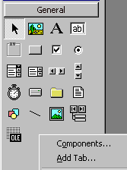

- pilih components
- maka akan muncul kotak pilihan komponen
- pilih salah satu komponen yang dibutuhkan, dengan men-cek kotak yang ada disisi kiri komponen tersebut

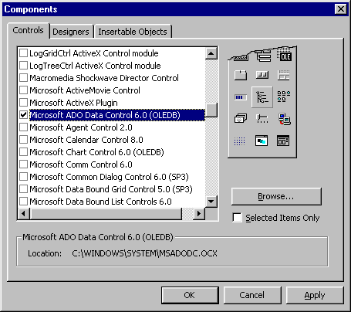
- pilih tombol OK

Selain dengan cara diatas, untuk menambah komponen di toolbox dapat juga dilakukan dengan cara memilih VB ProfesionalEdition Control atau VB Enterprise Edition Controls pada kotak dialog New Project, seperti pada gambar :
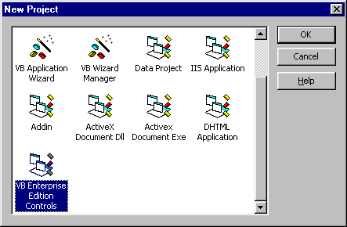

Contoh Program Kalender
Program ini digunakan untuk menampilkan tanggal, bulan, tahun sekarang, juga menampilkan waktu dan hari.

Komponen yang dibutuhkan:
Komponen | Properties | Nilai
Form | Caption  Borderstyle | Kalender  1 – Fixed Single
Label1 | Alignment  Name  Caption  Font | 2 – Center  lblHari  Sabtu  Time New Roman, Bold,24
Label2 | Alignment  Name  Caption  Font | 2 – Center  lblJam  00:00:00  Time New Roman, Bold,24
Label3 | Name  Caption  Font | lblBulan  Januari  Time New Roman, Bold,24
Label4 | Name  Caption  Font | lblAngka  1  Arial, Bold,72
Label5 | Name  Caption  Font | lblTahun  2000  Time New Roman, Bold,24
Timer | Name  Interval | TimTampilan  1000
Command1 | Name  Caption | CmdKeluar  &Keluar

Tampilan program saat dijalankan adalah:
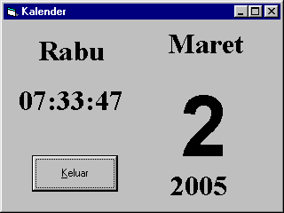

kode program untuk aplikasi kalender adalah:

Private Sub cmdkeluar_Click()
Unload Me
End Sub

Private Sub timtampilan_Timer()
Dim hari_ini As Variant
hari_ini = Now
lblhari.Caption = Format(hari_ini, "dddd")
lblbulan.Caption = Format(hari_ini, "MMMM")
lbltahun.Caption = Format(hari_ini, "YYYY")
lblangka.Caption = Format(hari_ini, "d")
lblJam.Caption = Format(hari_ini, "hh:mm:ss")
End Sub

Contoh Aplikasi Browse Gambar
Aplikasi ini digunakanuntuk menjelajahi hardis guna melihat file gambar yang bertipe: .bmp, .jpg, .gif, .wmf, .ico

Komponen yang digunakan dalam aplikasi ini adalah:
Komponen | Properties | Nilai
Form1 | Caption | Browser Gambar
Drivelistbox | Name | Drive1
Dirlistbox | Name | Dir1
Filelistbox | Name  Pattern | File1  .jpg; *.gif;.bmp;.*.wmf; *.ico
Image1 | Stretch  Border style | True  1 – Fixed Single

Tampilan aplikasi saat dijalankan adalah:
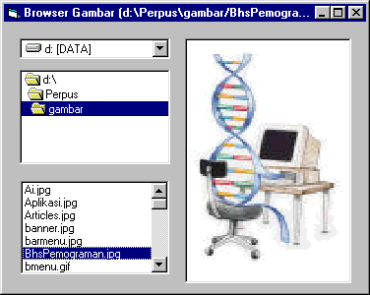

kode program aplikasi tersebut adalah:
Private Sub Dir1_Change()
File1.Path = Dir1.Path
End Sub

Private Sub Drive1_Change()
Dir1.Path = Drive1.Drive
End Sub

Private Sub File1_Click()
gambardipilih = File1.Path & "/" & File1.FileName
Image1.Picture = LoadPicture(gambardipilih)
frmlatih7.Caption = "Browser Gambar (" + gambardipilih + ")"
End Sub

Contoh Aplikasi yang menggunakan tabulasi
Aplikasi ini menggunakan komponen yang harus diinstal pada toolbox. komponen tersebut terdapat pada file .ocx, yaitu :VSFLEX3.OCX

Komponen yang dibutuhkan dalam aplikasi ini :
Komponen | Properties | Nilai
Form1 | Caption | Tabulasi, Lines, Shapes
Command1 | Name  Caption | Cmdkeluar  &Keluar

Tampilan program saat dijalankan adalah:
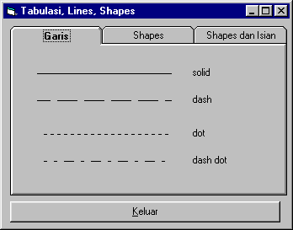

Contoh Progress Bar
Apkilasi ini digunakan untuk mendemokan fungsi scroolbar.
Komponen yang dibutuhkan:
Komponen | Properties | Nilai
Form1 | Caption | Progress Bar
Label1 | Caption  Name | Siap untuk mulai  Lblpesan
Progressbar | Name | Prgmemasak
Timer1 | Name  Enable  Interval | Tmrmemasak  False  1000
Command1 | Name  Caption | Cmdmulai  Mulai

Tampilan program saat dijalankan adalah:
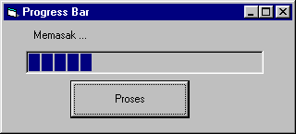

kode program aplikasi tersebut adalah:
Option Explicit
Private waktustart As Single
Private Const inidetik As Integer = 60

Private Sub cmdmulai_Click()
cmdmulai.Caption = "Proses"
prgmemasak.Value = 0
waktustart = 0
tmrmemasak.Enabled = True
End Sub

Private Sub tmrmemasak_Timer()
Dim persen As Single
If waktustart = 0! Then
waktustart = Timer
End If
persen = 100 * (Timer - waktustart) / inidetik
If persen < 100 Then
prgmemasak.Value = persen
lblpesan.Caption = "Memasak ..."
Else
prgmemasak.Value = 100
lblpesan.Caption = "Selesai Memasak Lho...!!"
Beep
tmrmemasak.Enabled = False
prgmemasak.Value = 0!
cmdmulai.Caption = "Mulai"
End If

End Sub

